TAW系列增安型无刷励磁同步电动机
产 品 样 本
代号：0AP.138.0107a
南阳防爆集团股份有限公司
2010年 5月 10日
1



1
概述
TAW 系列增安型无刷励磁同步电动机是南阳防爆集团股份有限公司研制的集防爆技
术、电力电子技术、自动控制技术、电机技术为一体的高新技术产品。广泛用在石油、化工、
化肥、制冷等行业具有爆炸危险气体的场所，用于拖动往复式压缩机。
该系列电动机采用新技术、新材料、新工艺、选料考究、制造精良，具有体积小、重量
轻、造型美观、效率高、噪声低、振动小、运行安全可靠、使用维护方便等特点。
该系列电动机主要引用标准如下：
GB 3836.1-2000 爆炸性气体环境用电气设备 第 1部分：通用要求
GB 3836.3-2000 爆炸性气体环境用电气设备 第 3部分：增安型“e”
GB 755-2008 旋转电机 定额和性能
JB/T 8973-1999 增安型无刷励磁同步电动机防爆技术要求
JB/T 8974-1999 TAW系列增安型无刷励磁同步电动机技术条件
GB 50058-1992 爆炸和火灾危险环境电力装备设计规范
该系列电动机外壳防护等级为 IP44 和 IP54，冷却方式有 IC81W 和 IC91W，安装方式为
IM7315、IM7311、IM7111、IM7115，也可根据用户要求制成不同的防护类型、冷却方式和安
装方式的电动机。
额定电压：6000V、3000V、10000V
额定频率：50Hz
功率范围：450~10000kW
定额：S1
同步转速：300 r/min、333 r/min、375r/min，也可根据需要制造其它转速
热分级：155(F)级
温升限值：80K
轴中心高：630mm、750mm
防爆标志：ExeⅡT1、ExeⅡT2、ExeⅡT3
在此基础上派生有户外（W）、湿热带（TH）、户外湿热带（THW）型三相同步电动机，
其性能指标、安装与外形尺寸与基本系列相同。
2.型号说明
2

TAW2500 － 20 / 2600
定子冲片外径（Φ 2600mm）
极数（20极）
额定功率（2500kW）
增安型无刷励磁同步电动机
3
结构说明
该系列电动机整体结构为箱式结构，机座、外罩、底板、底罩等用钢板焊接而成。主
电机为一独立空腔，交流励磁机和旋转整流盘组成另一独立空腔，两空腔共用一个风路系统，
交流励磁机和旋转整流盘位于非轴伸端座式轴承外侧，整体造型美观大方。
电动机及励磁机导磁材料均采用高导磁低损耗的冷轧硅钢片；阻尼条与磁极铁心采用特
殊固定方法，防止起动火花；所有内部导电体的连接件、紧固件、支撑件和旋转体上的螺钉
均有防松措施，确保牢固可靠，避免产生火花和电弧；定子绕组采用可靠的防电晕措施, 提
高起晕电压；加强绕组匝间及对地绝缘体系，提高电动机的耐压可靠性，主电机及交流励磁
机绕组采用 VPI整体浸渍处理，具有较高的电气性能，机械强度、绝缘性能、防潮性和热稳
定性。
高压接线盒防护等级 IP55，接线空腔大，接线盒在电动机右侧（轴伸端视之），当电动机
功率大于 2000kW时，在电动机主接线盒内装磁平衡电流互感器，所有的辅助接线盒均在电动
机右侧（轴伸端视之）。
采用座式球面滑动轴承，对于定子铁心外径为 1730mm、2150mm、2600mm 的电动机可采用油
环自润滑或复合式润滑方式，对于定子铁心外径为 3250mm 的电动机采用强制润滑方式，同时采取
了防止轴电流产生的措施。
监控措施齐全，电动机绕组槽内埋设铂热电阻 pt100 六支，每个轴承装设双支铂热电阻
pt100，可就地显示亦可远传监控；装设防冷凝加热器，防止停机产生凝露；装设漏水检测仪，
冷却器漏水时发出信号。
具有多种提高防爆安全性的措施，旋转整流元件，电阻元件容量大、可靠性高，取得
部件防爆合格证；无刷励磁系统保证起动投励准确、过程平稳、无振动、无冲击。
在电动机外罩上设置便于观察火花、电压、电晕等的观察窗。
旋转整流器从传统的位于电动机和励磁机之间改设在位于励磁机之外，维护方便。
4
使用条件
4.1额定电压：6000V、3000V、10000V
4.2额定频率：50Hz
3
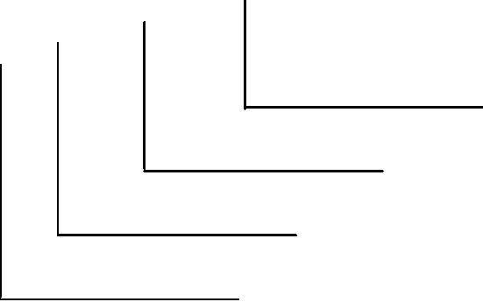

4.3海拔不超过 1000m。
4.4 最高环境空气温度不超过+40℃，最低为－5℃。
4.5 具有引燃温度组别为 T1~T3组的可燃性气体或蒸气与空气形成的 2区爆炸危险场所。
5 技术数据
电动机运行期间电压和频率与额定值的偏差按 GB755的规定。
效率（η ）：由用户与制造厂协议。
功率因数（cosΦ ）0.9（超前）。
在额定电压下，失步转矩与额定转矩之比的保证值为 1.6。
在额定电压下，堵转转矩与额定转矩之比的保证值为 0.6。
在额定电压下，标称牵入转矩与额定转矩之比的保证值为 0.6。
在额定电压下，堵转电流与额定电流之比的保证值为 6.5。
本系列电动机 t 时间不小于 5s。
E
本系列电机噪声按 85dB(A)（声压级）考核。
所有性能指标也可按用户要求协商确定。
6结构及安装型式和安装外形尺寸
该系列电动机的结构及安装型式为 IM7315、IM7311、IM7111，也可根据用户要求制成不
同的安装方式，电动机功率等级、同步转速及定子冲片外径的对应关系见表 1（6kV）和表
2(10kV)，电动机的安装及外形图尺寸见图 1。
图 1
4
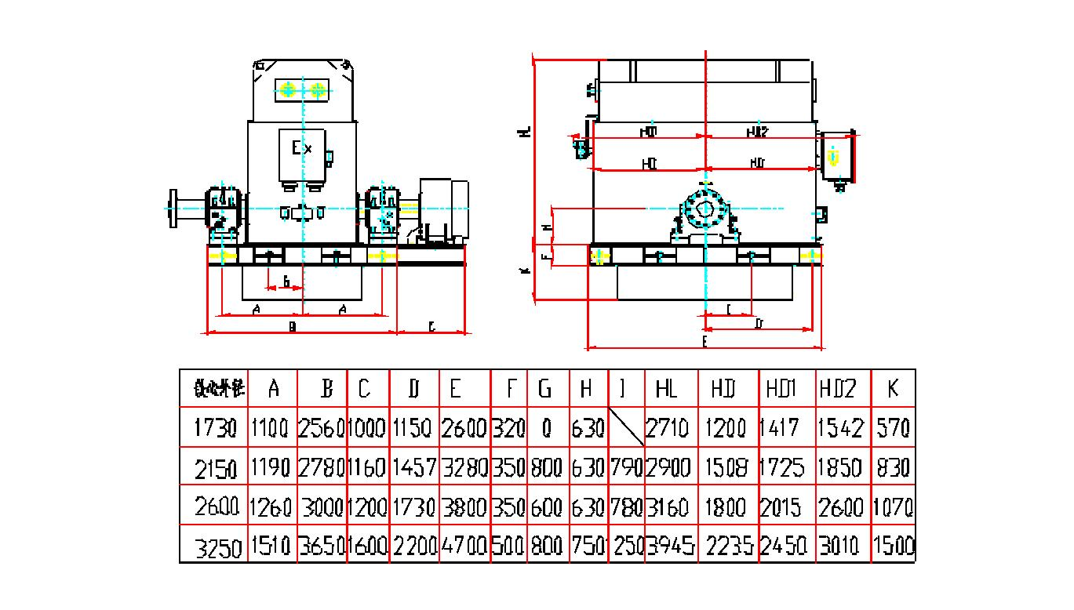

表 1 电动机主要数据（6kV）
飞轮力
矩
功率
kW
电流
A
效率
%
型 号
_{GD}2
Kg. m
2
16P(375rpm)
TAW550-16/1730
TAW630-16/1730
TAW710-16/1730
TAW800-16/1730
550
630
63.2
72.4
2500
2500
93
93
710
81.2
3000
93.5
93.5
800
91.5
3500
TAW900-16/1730
TAW1000-16/1730
TAW900-16/2150
900
102.9
114.3
102.9
114.3
128.1
142.2
159.2
181
4000
93.5
93.5
1000
900
4500
8000
TAW1000-16/2150
1000
1120
1250
1400
1600
1800
2000
2200
2200
2500
2800
3000
3200
3400
3600
4000
4500
5000
5500
5500
6300
7100
8000
9000
10000
8000
TAW1120-16/2150
TAW1250-16/2150
TAW1400-16/2150
TAW1600-16/2150
9000
93.5
94
10000
11000
12000
13000
14000
15000
19000
20500
23000
25500
26000
27500
28500
29500
31000
32000
33500
55000
60000
65000
70000
75000
80000
94
94.5
94.5
95
TAW1800-16/2150
TAW2000-16/2150
TAW2200-16/2150
TAW2200-16/2600
TAW2500-16/2600
TAW2800-16/2600
TAW3000-16/2600
TAW3200-16/2600
TAW3400-16/2600
TAW3600-16/2600
TAW4000-16/2600
TAW4500-16/2600
TAW5000-16/2600
TAW5500-16/2600
TAW5500-16/3250
TAW6300-16/3250
TAW7100-16/3250
TAW8000-16/3250
TAW9000-16/3250
TAW10000-16/3250
203.6
225
247.6
247.6
281.4
313.5
335.9
358.3
378.7
400.9
95
95
95.5
95.5
95.5
96
96
443．2
501.2
556.9
612.5
609.4
698
96
96
96
96
96.5
96.5
97
782.6
881.8
992
97
97
1102.2
97
18P(333rpm)
TAW550-18/1730
TAW630-18/1730
TAW710-18/1730
550
630
710
800
900
800
900
63.2
72.4
2000
2500
3000
3500
4000
8000
8500
93
93
81.2
93.5
TAW800-18/1730
TAW900-18/1730
TAW800-18/2150
TAW900-18/2150
91.5
93.5
93.5
93.5
93.5
102.9
91.5
102.9
5
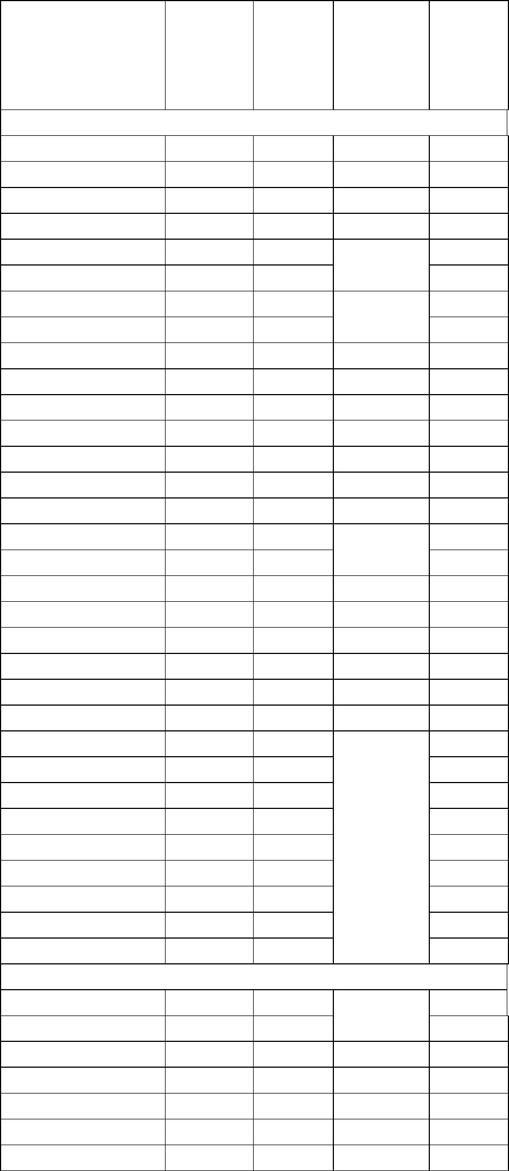

飞轮力
功率
kW
电流
A
效率
%
矩
_{GD}2
型 号
Kg. m
2
TAW1000-18/2150
TAW1120-18/2150
TAW1250-18/2150
TAW1400-18/2150
TAW1600-18/2150
TAW1800-18/2150
TAW2000-18/2150
TAW2000-18/2600
TAW2200-18/2600
TAW2500-18/2600
TAW2800-18/2600
TAW3000-18/2600
TAW3200-18/2600
TAW3400-18/2600
TAW3600-18/2600
TAW4000-18/2600
TAW4500-18/2600
TAW5000-18/2600
TAW5500-18/2600
TAW5500-18/3250
TAW6300-18/3250
TAW7100-18/3250
TAW8000-18/3250
TAW9000-18/3250
1000
1120
1250
1400
1600
1800
2000
2000
2200
2500
2800
3000
3200
3400
3600
4000
4500
5000
5500
5500
6300
7100
8000
9000
113.7
127.4
141.4
157.4
180.4
202.6
225.1
225.1
247.6
279.9
313.5
335.9
358.3
378.7
400.9
445.5
501.2
556.9
612.5
609.4
698
9000
94
10000
11000
12000
13000
14000
15000
18000
19500
22000
25000
26500
27000
28000
29500
30500
32500
33500
35000
55000
60000
65000
75000
80000
94
94.5
94.5
95
95
95
95
95
95.5
95.5
95.5
95.5
96
96
96
96
96
96
96.5
96.5
97
782.6
881.8
992
97
97
20P(300rpm)
TAW710-20/2150
TAW800-20/2150
TAW900-20/2150
TAW1000-20/2150
TAW1120-20/2150
TAW1250-20/2150
TAW1400-20/2150
TAW1600-20/2150
TAW1800-20/2150
TAW1800-20/2600
TAW2000-20/2600
TAW2200-20/2600
TAW2500-20/2600
TAW2800-20/2600
TAW3000-20/2600
TAW3200-20/2600
TAW3400-20/2600
TAW3600-20/2600
710
80.8
91
8000
94
94
800
9000
900
102.4
113.7
126.7
141.4
157.6
180
10000
11000
12000
13000
14000
15000
16000
17500
20500
21000
23000
25000
27000
28000
30500
31500
94
1000
1120
1250
1400
1600
1800
1800
2000
2200
2500
2800
3000
3200
3400
3600
94
94.5
94.5
95
95
202.6
202.6
225.1
247.6
279.9
313.5
335.9
356.4
378.7
400.9
95
95
95
95
95.5
95.5
95.5
96
96
96
6
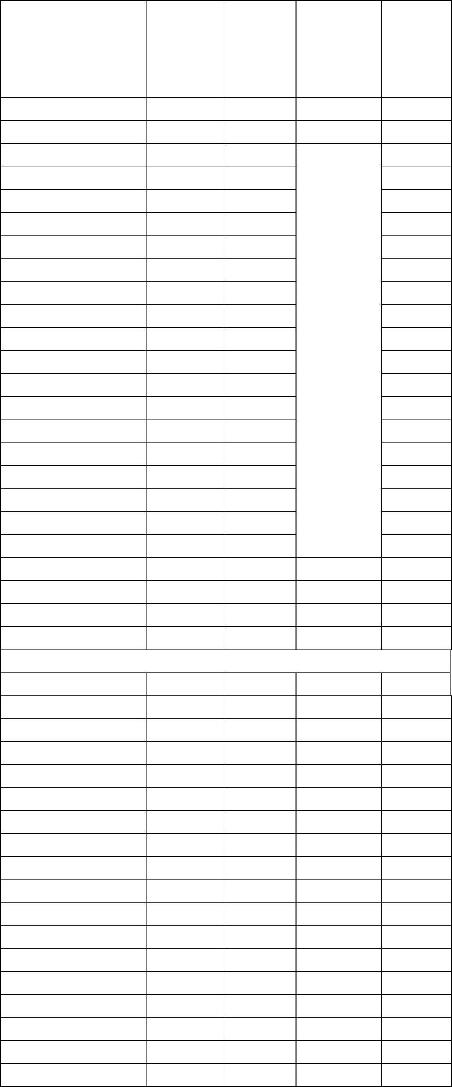

飞轮力
功率
kW
电流
A
效率
%
矩
_{GD}2
型 号
Kg. m
2
TAW4000-20/2600
TAW4500-20/2600
TAW5000-20/2600
TAW5000-20/3250
TAW5500-20/3250
TAW6300-20/3250
TAW7100-20/3250
TAW8000-20/3250
TAW9000-20/3250
TAW10000-20/3250
4000
4500
5000
5000
5500
6300
7100
8000
9000
10000
445.5
498.6
554
33500
34500
35000
55000
60000
65000
70000
75000
80000
85000
96
96.5
96.5
96.5
96.5
96.5
97
554
609.4
698
782.6
881.8
992
97
97
1102.2
97
表 2 电动机主要数据（10kV）
飞轮力
矩
功率
kW
电流
A
效率
%
型 号
_{GD}2
Kg. m
2
16P(375rpm)
TAW550-16/1730
TAW630-16/1730
TAW710-16/1730
TAW800-16/1730
550
630
37.9
43.5
2500
2500
93
93
710
48.7
3000
93.5
93.5
800
54.9
3500
TAW900-16/1730
TAW1000-16/1730
TAW900-16/2150
900
61.7
4000
93.5
93.5
1000
900
68.6
4500
61.7
8000
TAW1000-16/2150
1000
1120
1250
1400
1600
1800
2000
2200
2200
2500
2800
3000
3200
3400
3600
4000
4500
5000
5500
68.6
8000
TAW1120-16/2150
TAW1250-16/2150
TAW1400-16/2150
TAW1600-16/2150
76.9
9000
93.5
94
85.3
10000
11000
12000
13000
14000
15000
19000
20500
23000
25500
26000
27500
28500
29500
31000
32000
33500
95.5
94
108.6
122.2
135
94.5
94.5
95
TAW1800-16/2150
TAW2000-16/2150
TAW2200-16/2150
TAW2200-16/2600
TAW2500-16/2600
TAW2800-16/2600
TAW3000-16/2600
TAW3200-16/2600
TAW3400-16/2600
TAW3600-16/2600
TAW4000-16/2600
TAW4500-16/2600
TAW5000-16/2600
TAW5500-16/2600
148.6
148.6
168.8
188.1
201.5
215
95
95
95.5
95.5
95.5
96
227.2
240.5
265.9
300.7
334.1
367.5
96
96
96
96
96
7
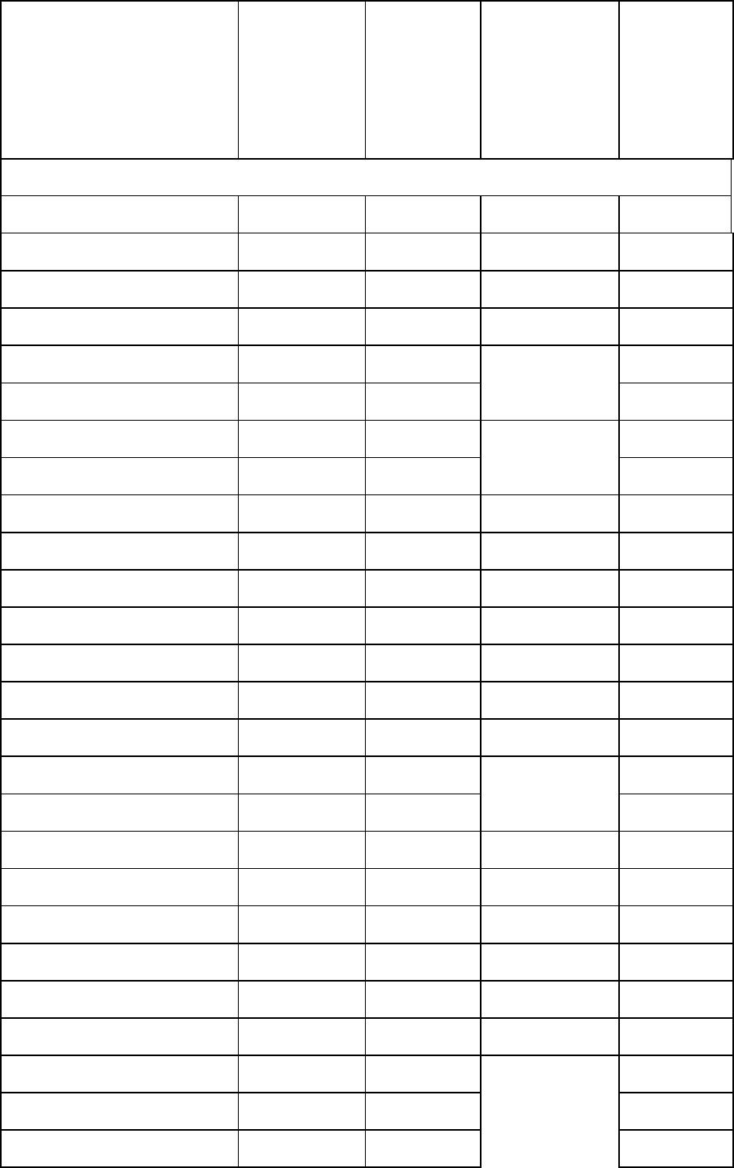


飞轮力
功率
kW
电流
A
效率
%
矩
_{GD}2
型 号
Kg. m
2
TAW5500-16/3250
TAW6300-16/3250
TAW7100-16/3250
TAW8000-16/3250
TAW9000-16/3250
TAW10000-16/3250
5500
6300
7100
8000
9000
10000
365.6
418.8
469.6
529.1
595.2
661.3
55000
60000
65000
70000
75000
80000
96.5
96.5
97
97
97
97
18P(333rpm)
TAW550-18/1730
TAW630-18/1730
TAW710-18/1730
550
630
37.9
43.4
2000
2500
93
93
710
48.7
3000
93.5
TAW800-18/1730
TAW900-18/1730
TAW800-18/2150
TAW900-18/2150
800
54.9
3500
93.5
93.5
93.5
93.5
94
900
61.7
4000
800
54.9
8000
900
61.7
8500
TAW1000-18/2150
TAW1120-18/2150
TAW1250-18/2150
TAW1400-18/2150
TAW1600-18/2150
TAW1800-18/2150
TAW2000-18/2150
TAW2000-18/2600
TAW2200-18/2600
TAW2500-18/2600
TAW2800-18/2600
TAW3000-18/2600
TAW3200-18/2600
TAW3400-18/2600
TAW3600-18/2600
TAW4000-18/2600
TAW4500-18/2600
TAW5000-18/2600
TAW5500-18/2600
TAW5500-18/3250
TAW6300-18/3250
TAW7100-18/3250
TAW8000-18/3250
TAW9000-18/3250
1000
1120
1250
1400
1600
1800
2000
2000
2200
2500
2800
3000
3200
3400
3600
4000
4500
5000
5500
5500
6300
7100
8000
9000
68.2
9000
76.4
10000
11000
12000
13000
14000
15000
18000
19500
22000
25000
26500
27000
28000
29500
30500
32500
33500
35000
55000
60000
65000
75000
80000
94
84.8
94.5
94.5
95
94.4
108.2
121.6
135.1
135.1
148.6
167.9
188.1
201.5
215
95
95
95
95
95.5
95.5
95.5
95.5
96
227.2
240.5
267.3
300.7
334.1
367.5
365.6
418.8
469.6
529.1
595.2
96
96
96
96
96
96.5
96.5
97
97
97
20P(300rpm)
TAW710-20/2150
TAW800-20/2150
TAW900-20/2150
710
800
48.5
54.6
61.4
68.2
8000
9000
94
94
94
94
900
10000
11000
TAW1000-20/2150
1000
8
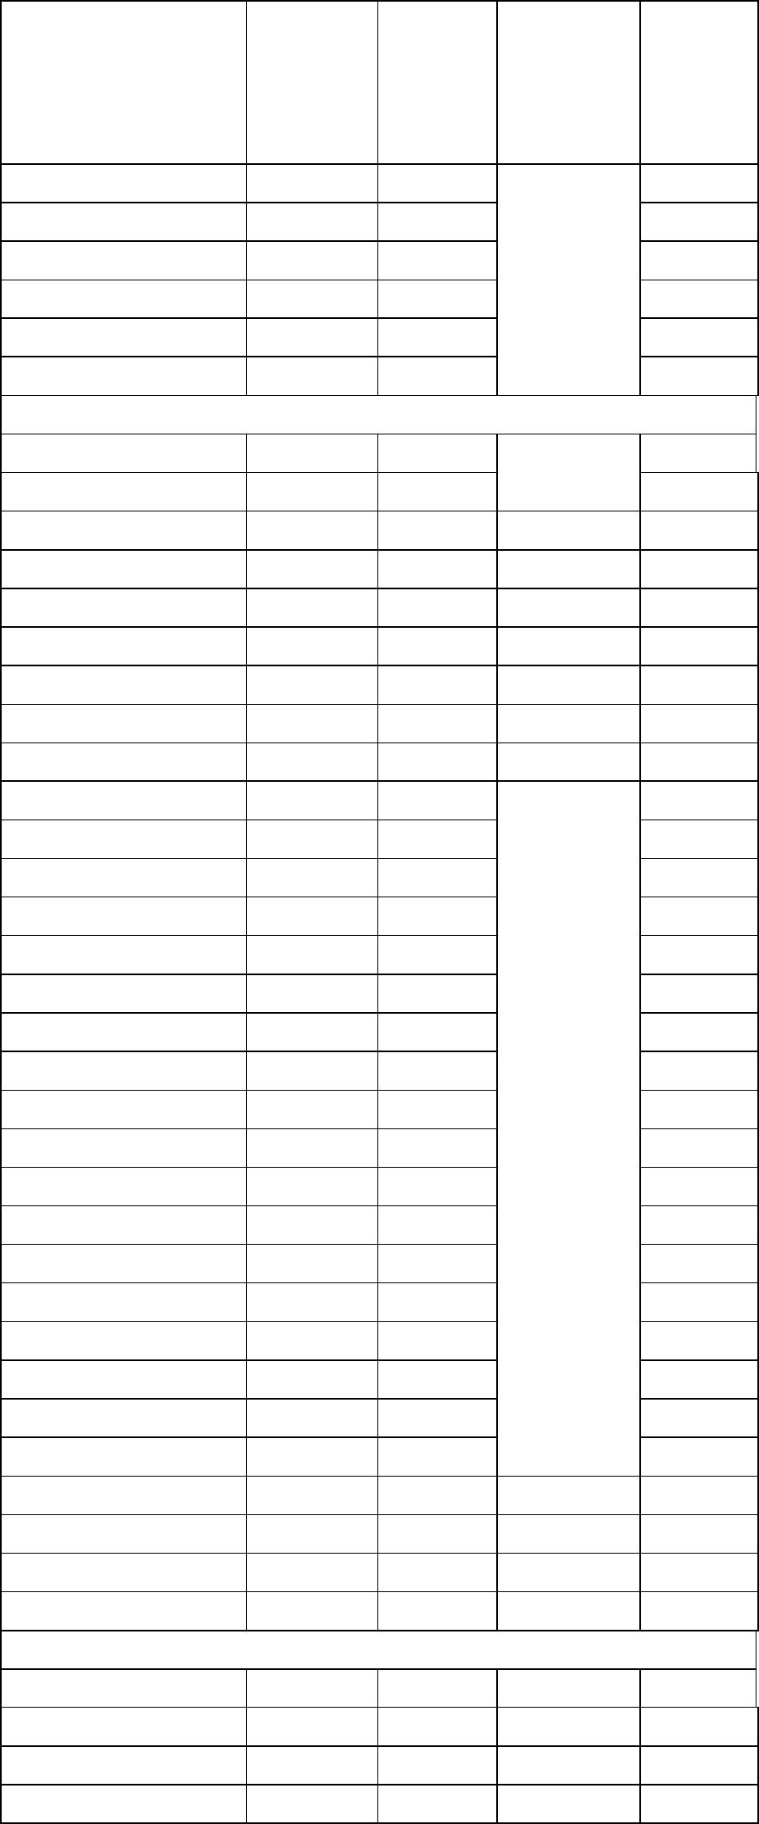

飞轮力
功率
kW
电流
A
效率
%
矩
_{GD}2
型 号
Kg. m
2
TAW1120-20/2150
TAW1250-20/2150
TAW1400-20/2150
TAW1600-20/2150
TAW1800-20/2150
TAW1800-20/2600
TAW2000-20/2600
TAW2200-20/2600
TAW2500-20/2600
TAW2800-20/2600
TAW3000-20/2600
TAW3200-20/2600
TAW3400-20/2600
TAW3600-20/2600
TAW4000-20/2600
TAW4500-20/2600
TAW5000-20/2600
TAW5000-20/3250
TAW5500-20/3250
TAW6300-20/3250
TAW7100-20/3250
TAW8000-20/3250
TAW9000-20/3250
TAW10000-20/3250
1120
1250
1400
1600
1800
1800
2000
2200
2500
2800
3000
3200
3400
3600
4000
4500
5000
5000
5500
6300
7100
8000
9000
10000
76
12000
13000
14000
15000
16000
17500
20500
21000
23000
25000
27000
28000
30500
31500
33500
34500
35000
55000
60000
65000
70000
75000
80000
85000
94.5
94.5
95
84.8
94.6
108
95
121.6
121.6
135.1
148.6
167.9
188.1
201.5
213.8
227.2
240.5
267.3
299.2
332.4
332.4
365.6
418.8
469.6
529.1
595.2
661.3
95
95
95
95
95.5
95.5
95.5
96
96
96
96
96.5
96.5
96.5
96.5
96.5
97
97
97
97
7
订货指南
7.1 订货时须注明电动机的型号、额定功率、同步转速、额定电压、额定频率、防护等级、
旋转方向、安装型式等。
7.2 如有特殊要求，请与本公司签订技术协议。
7.3 订货后请向本公司索取正式的安装外形尺寸图。
7.4 样本中的数据允许有变动，不另通知，谢谢合作。
编制:段昆
审核:李帅
标审：王宛丽
审定:吴宣东
批准:靳芝
日期:2010.5.18
9
